В Москве подведены итоги соревнований среди звеньев газодымозащитной службы

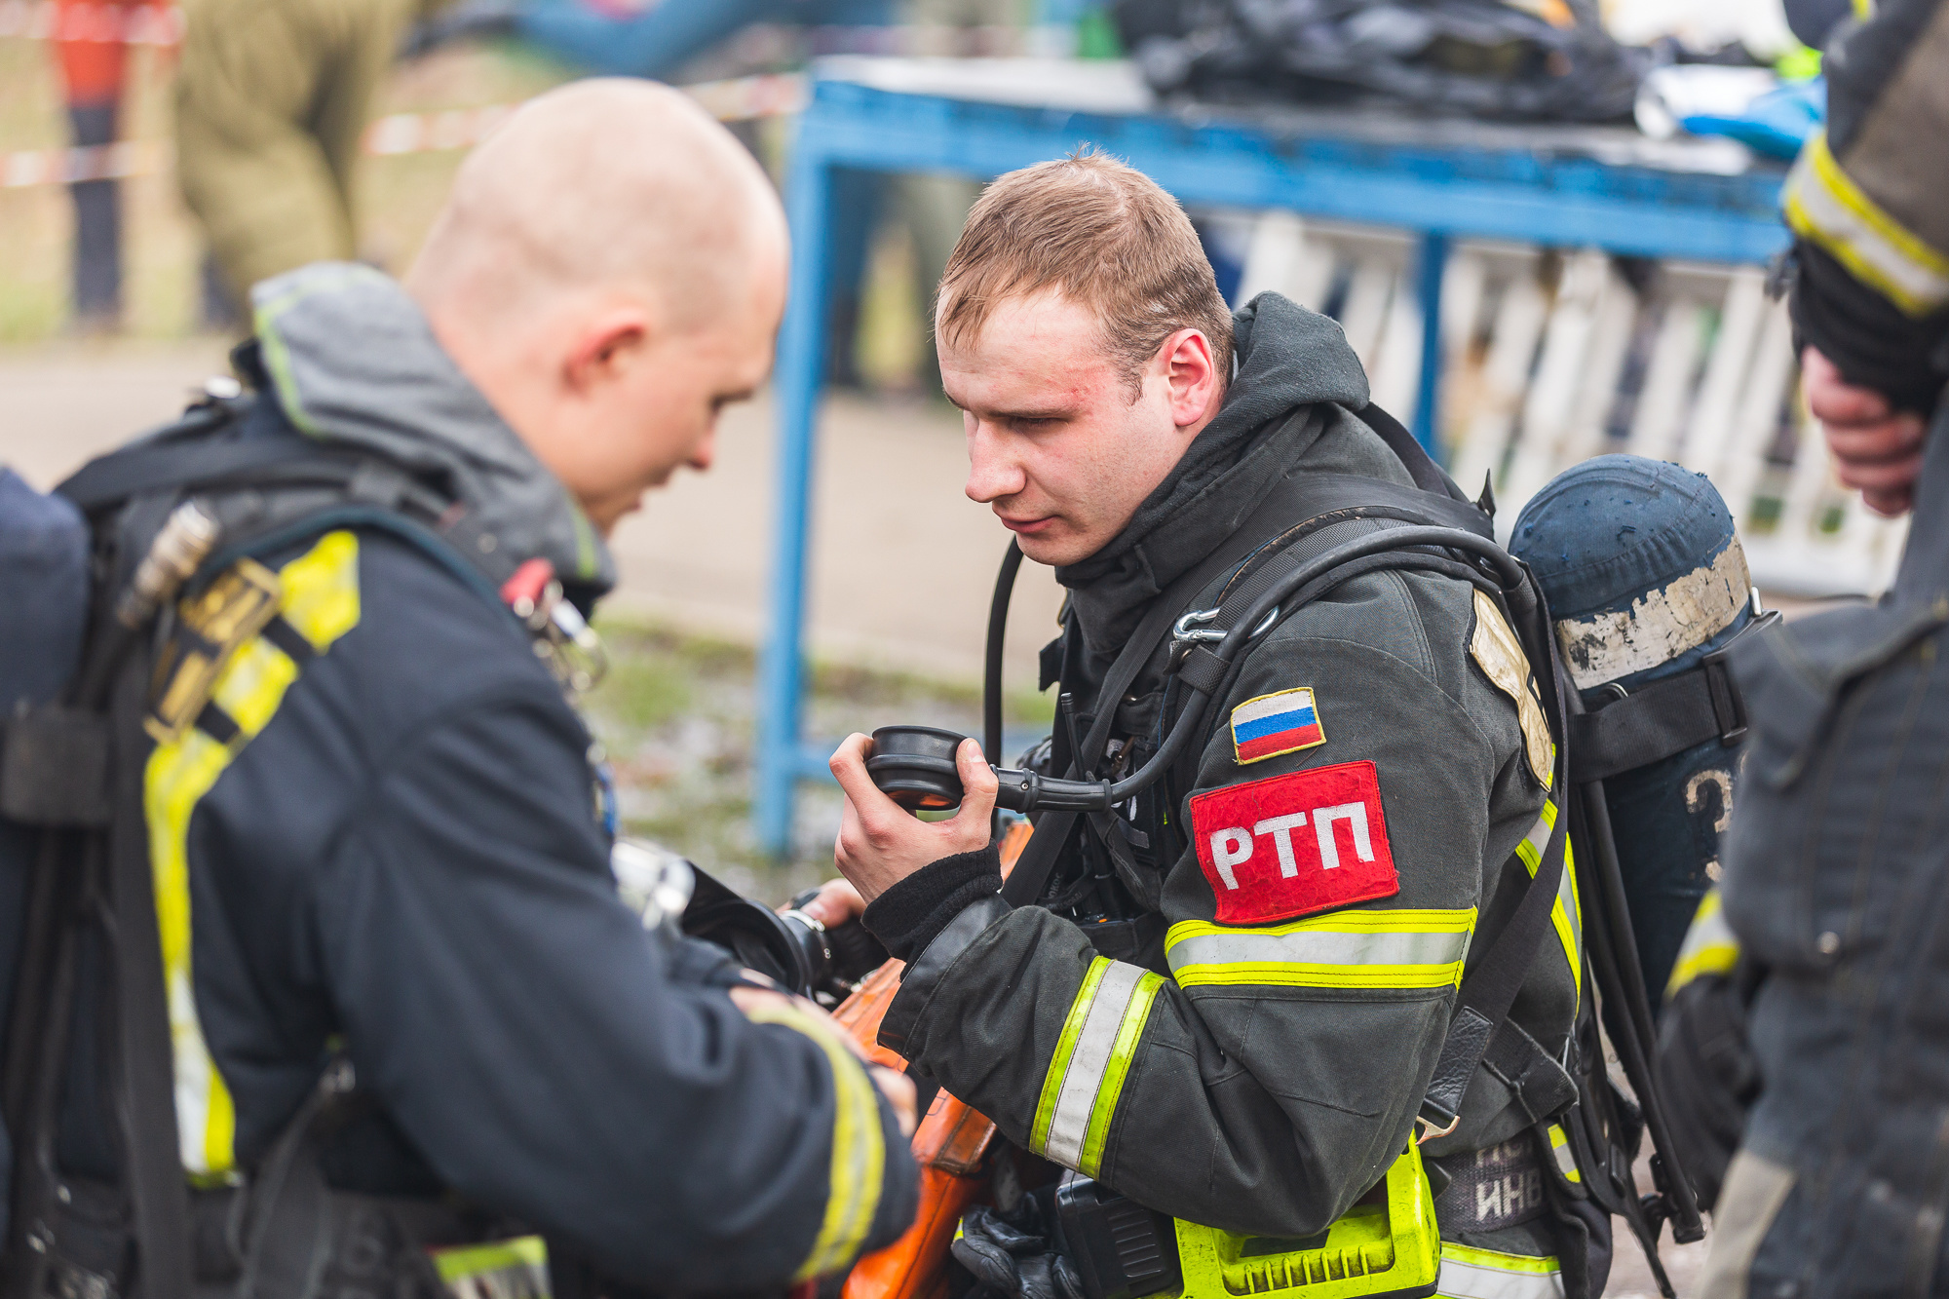
Сильнейшие команды пожарно-спасательного гарнизона города Москвы на протяжении 5 дней боролись за звание «Лучшее звено газодымозащитной службы» на учебно-тренировочном полигоне Пожарно-спасательного центра в Апаринках.

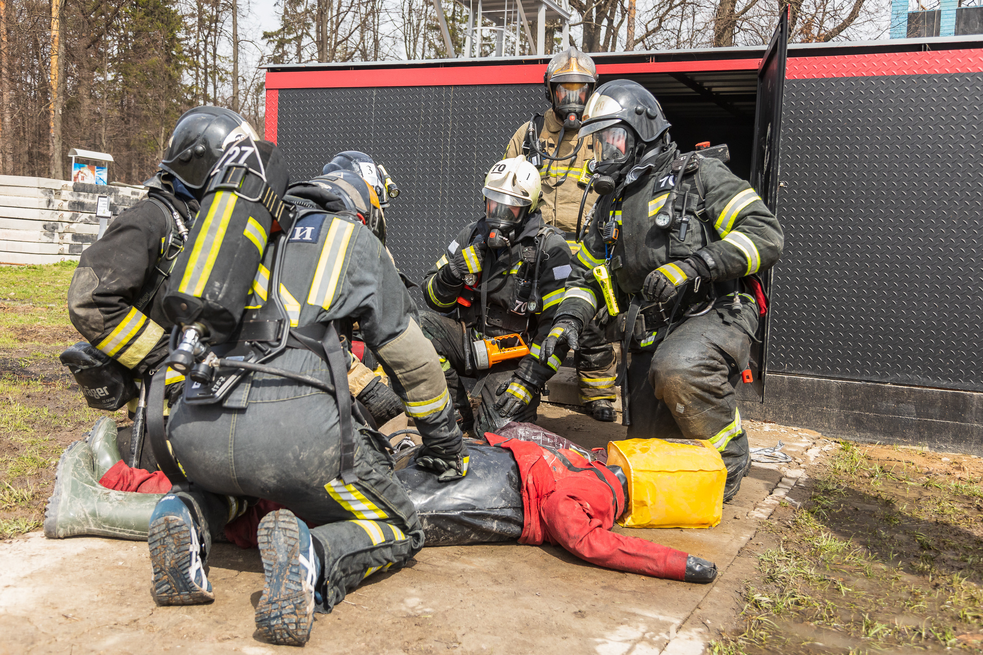
Ежегодно эти соревнования выявляют лучшие коллективы профессионалов. В этом году в смотре-конкурсе приняли участие более 70 московских пожарных.

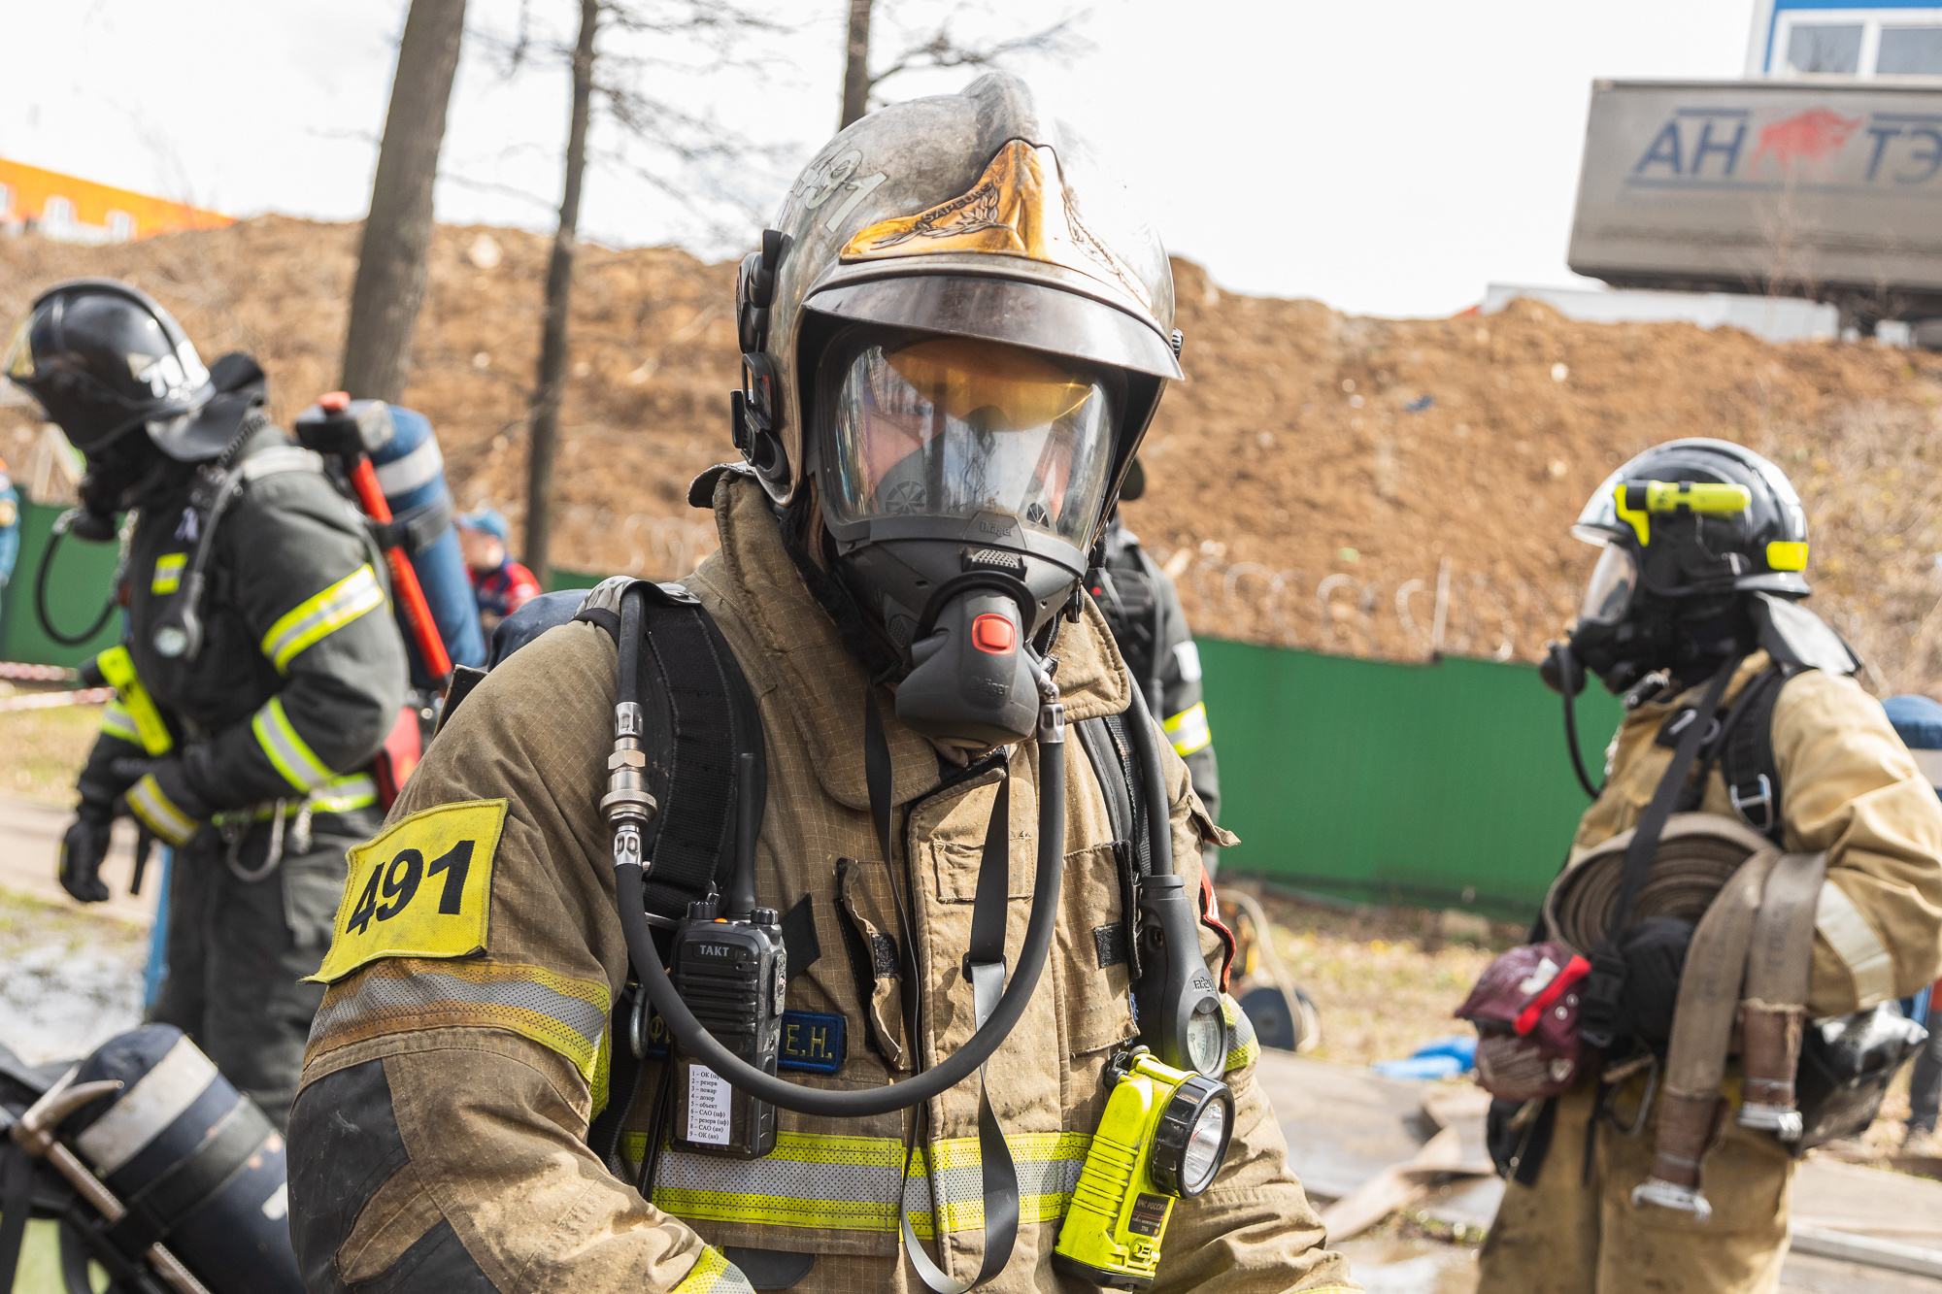
Соревнования прошли в несколько этапов: участники сначала прошли тест на знание теоретической части, а потом показали свои навыки и умения на практике. В этом году был введен новый комплекс упражнений.
На каждом этапе была смоделирована ситуация с наиболее сложным развитием обстановки при тушении пожаров.
По легенде этапа «Подвал», прибывшее на пожар звено газодымозащитной службы было отрезано огнем в подвальном помещении от основного выхода. Самостоятельный выход звена оказался невозможным из-за открытого пламени и высокой температуры. По последним сообщениям у одного из газодымозащитников заканчивается воздух в аппарате. Задача звена ГДЗС была проникнуть внутрь помещения и как можно быстрее спасти терпящих бедствие товарищей.
На очередном этапе участники должны были эвакуировать пострадавших с помощью веревок с 4 этажа и подать воду в условный очаг пожара, произошедший на третьем этаже. Здесь сложность вызывало то, что всю основную работу приходилось выполнять на пожарных лестницах, установленных на фасаде «здания».
Самым трудным для участников остается этап под названием «Офис». Здесь все аварийно-спасательные работы газодымозащитники проводят с заклеенными обзорными масками. Их задача проникнуть в здание, вскрыв железную дверь с помощью инструмента, полностью обследовать помещение, найти всех пострадавших и спасти своего коллегу, находящегося без сознания. Все задания необходимо выполнить в кратчайшие сроки, но в процессе команда может получать информацию об ухудшении обстановки на объекте.
Все звенья газодымозащитной службы справились с поставленными задачами, проявив отличную слаженность, и продемонстрировали высокий уровень подготовки.
Как отметили сами участники, уровень комплекса практических упражнений растет с каждым годом, тем самым способствует повышению профессионального мастерства.
По сумме набранных баллов в соревнованиях на звание «Лучшее звено ГДЗС» победителями стали:

1 место- звено газодымозащитной службы Управления по ЮАО;
2 место - звено газодымозащитной службы Управления по ЦАО;
3 место - звено газодымозащитной службы Управления по СВАО.

Победители соревнований представят Главное управление на всероссийском этапе конкурса, который пройдет в городе Казани в июле этого года.

